1. melléklet

a 35/2017. (XII. 20.) önkormányzati rendelethez

Budapest XXI. kerület Csepel
településképi szempontból
(táji-természeti és építészeti karakterjegyek alapján)

MEGHATÁROZÓ TERÜLETEI

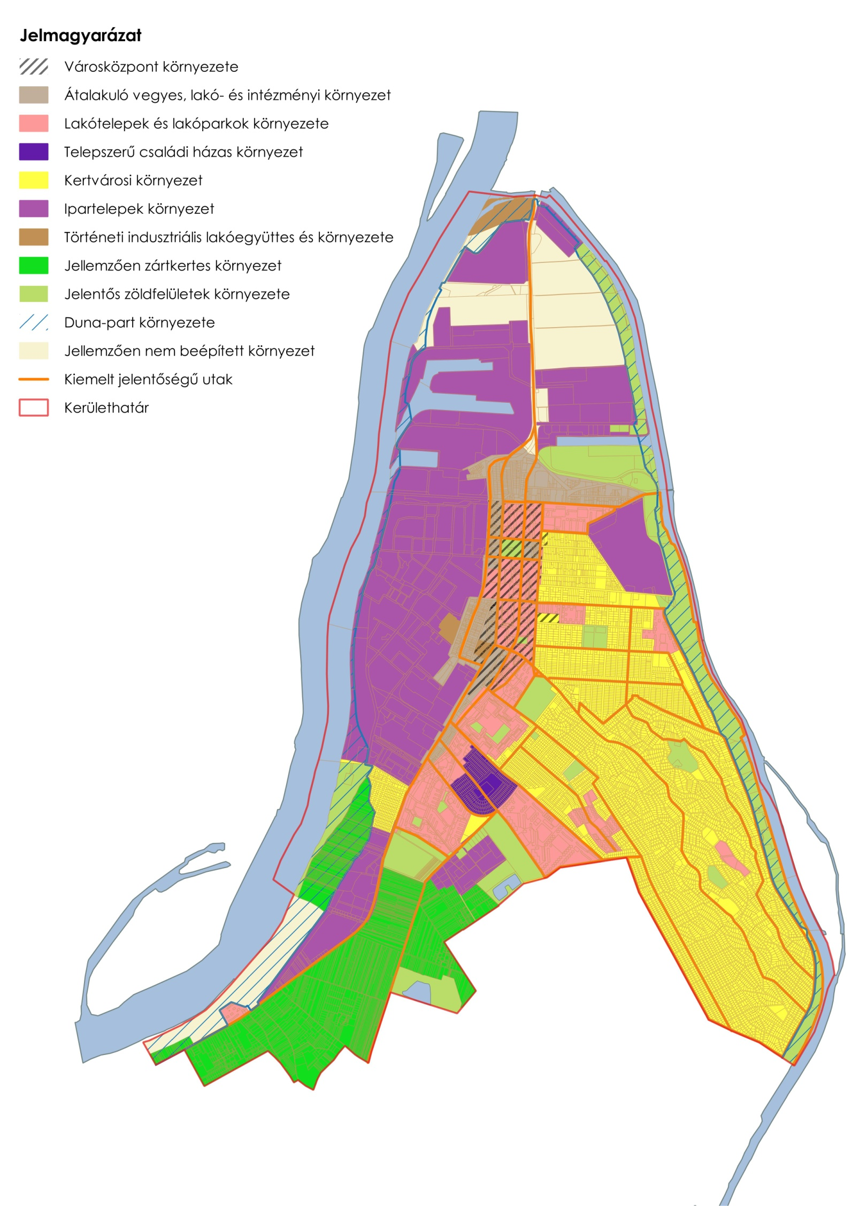

2. melléklet

a 35/2017. (XII. 20.) önkormányzati rendelethez

Budapest XXI. Kerület Csepel
kerületi helyi védelem alatt álló értékei

    - Helyi területi védelem

 | Telekstruktúra és utcavonal-vezetés | Csillagtelep: Erdősor utca – Szabadság utca – Nagykalapács utca – Technikus utca közti terület
 |  | Csepel – Királyerdő városrész
 | Utcakép | Ófalu – Pöltenberg utca
 |  | Ófalu – Kapisztrán János utca
 | Település- és tájkarakter-elemek | Kvassay-zsilip lakótelep
 | Településkarakter megőrzése, érvényesülése | MAHART Gabonatárház környezete az I. sz. kereskedelmi medence és a Gabonatárház melletti ipari vágányok északi határa által határolt terület

    - Helyi egyedi védelem

3. melléklet

a 35/2017. (XII. 20.) önkormányzati rendelethez

Új telepítés esetén kerülendő fafajok jegyzéke

- Fehér akác - Robinia pseudoacacia
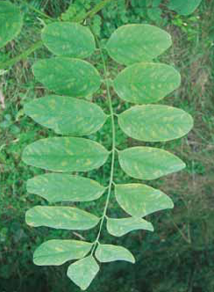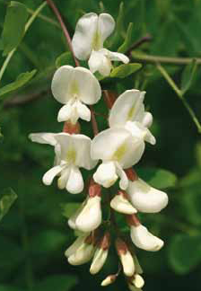
- Bálványfa - Ailanthus altissima
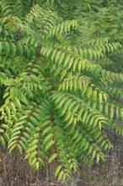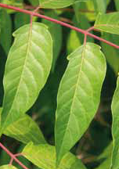
- Keskenylevelű ezüstfa - Elaeagnus angustifolia
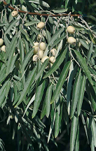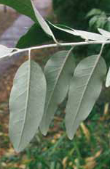
- Gyalogakác - Amorpha fruticosa
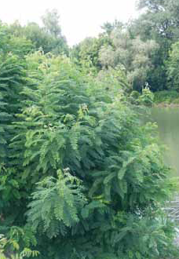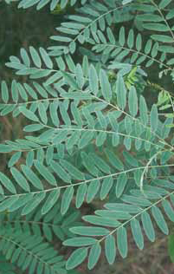

- Zöld juhar - Acer negundo
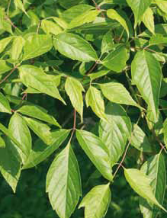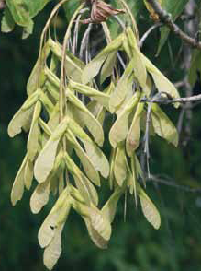
- Amerikai kőris - Fraxinus pennsylvanica
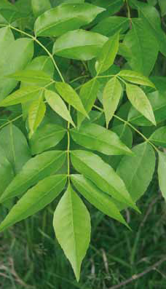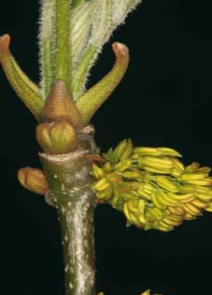
- Kései meggy – Padus serotina
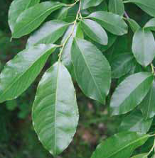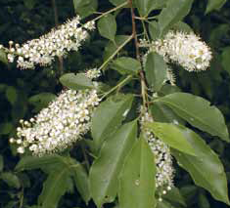
- Nyugati ostorfa - Celtis occidentalis
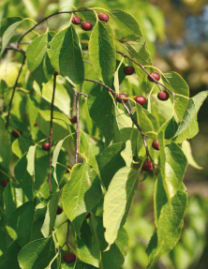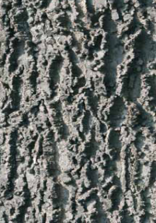
- Aranyribiszke - Ribes aureum
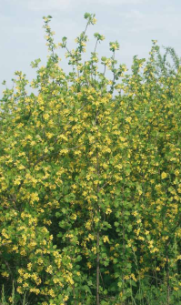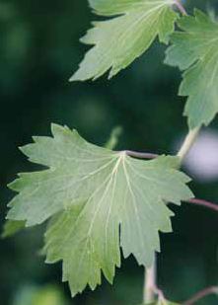

- Turkesztáni szil - Ulmus pumilla
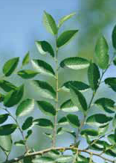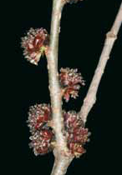
- Torzsás ecetfa - Rhus typhina
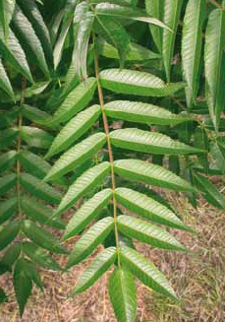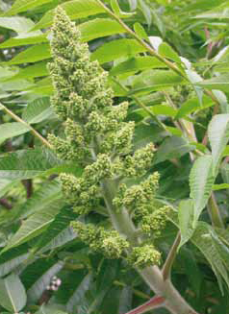
- Nyárfa – Populus spp.
- Fehér eper – Morus alba
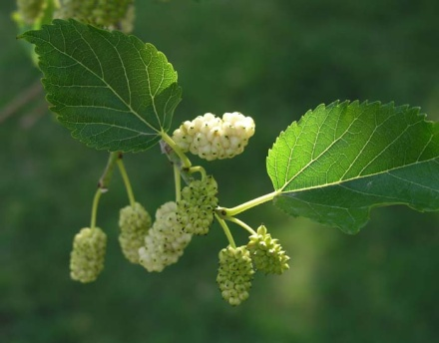
- Kanadai nyár - Populus x canadensis
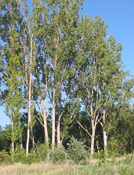

Csiszár et al., 2002, 127. o.
Csiszár et.al., 2002, 133. o.
Csiszár et.al., 2002, 114-115. o.
Csiszár et al., 2002 121. o.
Csiszár et. al., 2002. 146. o.
Csiszár et al., 2002. 195. o.
Csiszár et al., 2002. 95. o.
Csiszár et al., 2002. 108-109. o.
Csiszár et. al., 2002. 68-69. o.
Csiszár et. al., 2002. 105. o.

